
เฉลยใบงานที่ 28 เรื่อง ดูดาว
ได้__________คะแนน
คะแนนเต็ม 10 คะแนน
วันที่________เดือน_______________พ.ศ.___________
ชื่อ_____________________________เลขที่______ชั้น__________

คำชี้แจง นักเรียนแต่ละกลุ่มปฏิบัติ ดังนี้
1. อ่านวิธีทำกิจกรรมให้เข้าใจ 2. ตอบคำถามก่อนทำกิจกรรม
3. ทำกิจกรรมและบันทึกผล 4. ตอบคำถามหลังทำกิจกรรม

กิจกรรมที่ 6.3 เรื่อง ดูดาว
วัสดุอุปกรณ์

1. แผนที่ดาว 1 ชุด
2. ไฟฉาย 1 กระบอก
3. กระดาษแก้วสีแดงขนาดที่ใช้ห่อหุ้มปากกระบอกไฟฉายได้ 1 แผ่น
4. เข็มทิศหรืออุปกรณ์ช่วยบอกทิศ 1 อัน
5. เสื่อหรือผ้าปูพื้นสำหรับนอนดูดาว 1 ผืน

วิธีทำ

1. นักเรียนแต่ละคนแจ้งผู้ปกครองให้พาไปสังเกตดาวตอนกลางคืนในบริเวณชานเมือง ที่ห่างไกลจากแสงสว่างในพื้นที่เมือง ในวันที่ฟ้าโปร่ง ไม่มีเมฆฝน เช่น ควรเลือกพื้นที่ดูดาวในบริเวณ
โล่งกว้าง และมองเห็นเส้นขอบฟ้าทางทิศเหนือ (ใช้เข็มทิศหรือใช้ตำแหน่งของดาวเหนือ)
2. เมื่อเลือกพื้นที่ดูดาวได้แล้ว ปูเสื่อ นอนหงายราบลงบนพื้น โดยหันหน้าไปทางทิศเหนือ
3. หยิบแผนที่ดาวขึ้นมาดูโดยแหงนหน้าดู และให้ตำแหน่งทิศเหนือและทิศใต้ของแผนที่ดาว
ตรงกับทิศเหนือและทิศใต้ของภูมิประเทศจริง หากมองไม่เห็นให้ใช้ไฟฉายที่ห่อหุ้ม
ปากกระบอกด้วยกระดาษแก้วสีแดง เพื่อลดการรบกวนของแสงกับสายตาของเรา
4. หมุนแผ่นขอบฟ้าให้สเกลเวลาตรงกับสเกลของวันที่และเดือนที่กำลังดูดาวอยู่ ซึ่งต้องค่อย ๆ หมุนไปเรื่อย ๆ ในทิศทางตามเข็มนาฬิกา สังเกตการเคลื่อนที่ของกลุ่มดาว จากทิศตะวันออก
ไปทิศตะวันตก
5. ใช้สายตากำหนดเส้นศูนย์สูตรฟ้าและเส้นสุริยวิถีโดยเปรียบเทียบกับแผนที่ดาวในมือ เพื่อแบ่งเขตซีกฟ้าเหนือและซีกฟ้าใต้ ซึ่งจะช่วยให้เราสังเกตกลุ่มดาวต่าง ๆ และกลุ่มดาวจักรราศีได้
ง่ายขึ้นตามลำดับ
6. เขียนชื่อและวาดภาพกลุ่มดาวและกลุ่มดาวจักรราศีที่สังเกตพบ พร้อมระบุค่าประมาณมุมทิศและมุมเงยของกลุ่มดาวและกลุ่มดาวจักรราศี
7. นำเสนอผลการสังเกตโดยใช้มือแสดงมุมเงย เพื่อจำลองตำแหน่งของกลุ่มดาวและกลุ่มดาวจักรราศีในห้องเรียน และอภิปรายร่วมกับเพื่อน

คำถามก่อนทำกิจกรรม
(ตัวอย่างคำตอบ)

1. นักเรียนควรเลือกพื้นที่สำหรับกิจกรรมดูดาวอย่างไร
(ห่างไกลจากแสงรบกวน โล่งกว้าง เห็นเส้นขอบฟ้าชัดเจน)
________________________________________________________________________________
2. ช่วงฤดูกาลใดที่ไม่เหมาะสมกับการดูดาว เพราะเหตุใด
(ฤดูฝน เพราะมีเมฆมากจึงบดบังท้องฟ้า และไม่สะดวกกับการทำกิจกรรมในที่โล่งแจ้ง)
________________________________________________________________________________

บันทึกผลการทำกิจกรรม
(ตัวอย่างคำตอบ)

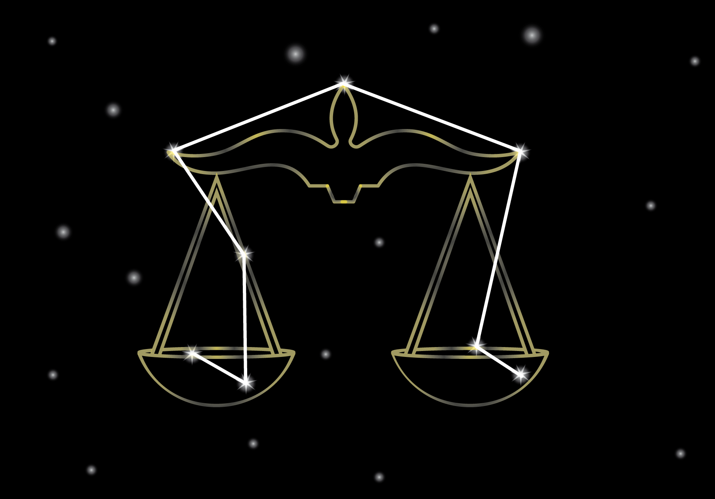

(กลุ่มดาวคันชั่ง)
ชื่อภาพ _____________________
คำอธิบายภาพ
(ศึกษาเมื่อวันที่ 10 เมษายน 2562 เวลา 20.00 น.)

____________________________________________________________________________________________________________________________________________________________________________________________________________________________________________________________________________________________________________________________________________________
กลุ่มดาวชื่อ คันชั่ง
มุมทิศ ตะวันออก (100 องศา) มุมเงย 10 องศา)

(ตัวอย่างคำตอบ)
คำถามหลังทำกิจกรรม

1. นักเรียนกำหนดทิศสำหรับการดูดาวได้อย่างไร
(จานพลาสสติกใบที่ 1 เพราะมีถุงพลาสติกหุ้มทำให้ฟองนํ้าชุ่มนํ้า นํ้าไม่ระเหยไปอย่างรวดเร็ว)

2. การดูแผนที่ดาวแตกต่างจากการอ่านหนังสืออย่างไร
(เพื่อให้นํ้าสามารถเกิดการระเหยไปได้บ้าง)

3. หากนักเรียนนอนหงาย หันหน้าไปทางทิศตะวันออก นักเรียนจะเห็นกลุ่มดาวเคลื่อนที่ไปในทิศทางใด
(เพื่อให้นํ้าสามารถเกิดการระเหยไปได้บ้าง)

4. เพราะเหตุใด ขณะดูดาวจึงต้องหมุนแผ่นขอบฟ้าให้เวลาตรงกับความเป็นจริงเสมอ
(เพื่อให้นํ้าสามารถเกิดการระเหยไปได้บ้าง)

5. หากนักเรียนกำหนดเส้นศูนย์สูตรฟ้าและเส้นสุริยวิถีคลาดเคลื่อน จะส่งผลต่อการดูดาวอย่างไร
เพื่อให้นํ้าสามารถเกิดการระเหยไปได้บ้าง)

6. สรุปผลการทำกิจกรรมได้ว่าอย่างไร
เพื่อให้นํ้าสามารถเกิดการระเหยไปได้บ้าง)

เพื่อให้นํ้าสามารถเกิดการระเหยไปได้บ้าง)

7. นักเรียนใช้วิธีการใดในการระบุตำแหน่งดาว กลุ่มดาว หรือกลุ่มดาวจักรราศีบนท้องฟ้า
เพื่อให้นํ้าสามารถเกิดการระเหยไปได้บ้าง)

(ใช้เข็มทิศหาตำแหน่งทิศเหนือ หรือใช้ตำแหน่งดาวเหนือเป็นเกณฑ์)

(การดูแผนที่ดาวต้องนอนแหงนหน้าดู แต่การอ่านหนังสือเป็นการก้มหน้าอ่าน)

(กลุ่มดาวเคลื่อนที่จากปลายเท้าขึ้นมาตรงหน้าและข้ามศีรษะไปทางด้านหลัง)

(โลกหมุนรอบตัวเองตลอดเวลา ทำให้เรามองเห็นกลุ่มดาวเคลื่อนที่ตลอดเวลาเช่นกัน)

(การค้นหากลุ่มดาวและกลุ่มดาวจักรราศียากขึ้น หรือทำให้เกิดความคลาดเคลื่อนในการชี้ตำแหน่งกลุ่มดาว)

จงทำกิจกรรมอย่างรวมพลัง ด้วยความมุ่งมั่นและตั้งใจ
(เราสามารถสังเกตกลุ่มดาวและกลุ่มดาวจักรราศีบนท้องฟ้า โดยใช้แผนที่ดาวในการสังเกต ศึกษาตำแหน่ง
ของกลุ่มดาวและกลุ่มดาวจักรราศีบนท้องฟ้าได้)
(กะประมาณมุมทิศและมุมเงยตามลำดับ)

